Муниципальное дошкольное образовательное учреждение
«Детский сад № 6 «Солнышко» г. Новоузенска Саратовской области»

Моя педагогическая находка
«Буккроссинг»

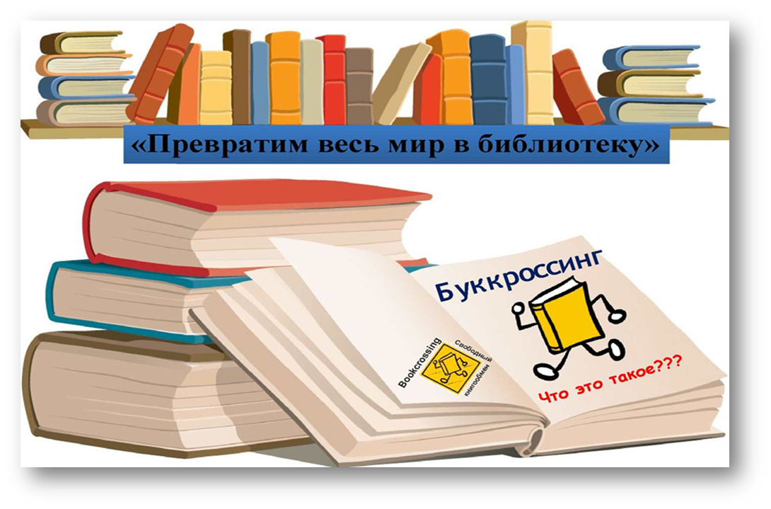
Воспитатель: Жусупова А.А.

«Научить читать и любить книгу, приобщить к чтению на заре жизни – значит открыть человеку источник, из которого он будет пить потом всю жизнь».
А. Т. Твардовский

Одно из направлений, которое в данное время набирает обороты в обществе, является «Популяризация чтения», а именно «Буккроссинг».
В современном мире чтение книг всё дальше и дальше уходит на задний план и все чаще заменяется погружением в интернет и телевидения. Для многих молодых родителей - это очень удобно, заменить совместное прочтение книги, на просмотр мультфильма по интернету. Как привить ребенку любовь к чтению и рассказать о ценности книги, когда рядом присутствуют яркие и громкие игры в гаджетах? Как объяснить важность книги и доказать, что чтение – это вклад в будущее?
Куда же ушла от нас такая замечательная традиция, как семейное чтение или чтение перед сном? Ведь именно через книгу ребёнок познаёт окружающий его мир, познаёт о добре и зле, о дружбе, смелости и трусости. Чтение закладывает в ребёнке моральные ценности, учит сострадать и сопереживать, удивляться и радоваться. Не секрет, что именно в семье происходит воспитание личности ребёнка.
Чтобы решить эту проблему, необходимо повысить интерес подрастающего поколения к чтению, к книге. Если в семье любят и много читают, то и ребёнок будет подражать образу жизни своей семьи.
Каждая книга — это практически «живое» существо, которое имеет душу. Согласитесь, ничем не заменить шорох перелистываемых страниц, незабываемый запах типографской краски, необыкновенные ощущения, когда дотрагиваешься до бумажных листочков. Но когда книгу не читают, то она теряет свои привлекательные свойства и тепло, становится просто обычной бумагой. И для того чтобы книги не пылились на полке, а жили, попадали в руки новых читателей, я решила использовать в своей группе такое движение как «Буккроссинг.
Что такое буккроссинг? (англ. bookcrossing) - в буквальном переводе с английского значит "перемещение книг" или книговорот– Однажды один американец по имени Рон Хорнбекер подумал: «А что если люди начнут оставлять ненужные им книги в общественных местах и сообщать друг другу об этом через интернет?». Он оставил 20 книг в кафе, в этих книгах были записки о том, что книги не потеряны, а специально оставлены для новых читателей. Через некоторое время эти книги разошлись по всему свету. Люди стали оставлять свои ненужные им книги. Так книг, путешествующих по свету, становилось всё больше и больше.
Идея буккроссинга довольно проста «Прочитал книгу сам – передай другому»
Буккроссинг – это отличная педагогическая находка для детского сада. Это интересная и инновационная идея, которая позволяет развивать у детей речь и любовь к чтению. В буккроссинге заложен важный воспитательный смысл: дети учатся делиться друг с другом, обмениваться, понимать ответственность за взятую на время книгу, важность ее возвращения в целости и сохранности. Это движение может стать важной частью литературного воспитания детей.
Для начала я изучила материалы по буккроссингу. На педагогическом совете с движением буккроссинга познакомила своих коллег. Провела беседы с детьми. «Зачем мне читать?», «Как появилась книга?», «Правила обращения с книгой», «Ваша любимая книга». Для родителей подготовила консультацию «Путешествие книг или буккроссинг», провела опрос с родителей «Роль книги в воспитании детей».
Для реализации движения «Буккроссинг» в приемной установлена книжная полка, так как здесь наибольшая доступность для родителей и детей. Дети и родители узнали, что процесс «Буккроссинга» состоит из простого действия по принципу «Прочитай — отдай другому». Книги надо читать, а не хранить на полках. Изначально я составила список литературы, чтобы в дальнейшем отслеживать, пополняется ли наш центр новыми книгами. В книжном обороте участвовали только книги, которые были в нашей группе, но вскоре я заметила, что полка с книгами стала пустеть и буквально за пару недель наша полка пополнилась новыми экземплярами.
Какую я поставила Цель: - повысит у детей интерес к книгам.
-Возрождение традиций семейного чтения.
Задачи:
- Познакомить родителей с современным движением «Буккроссинг»
- Повысить интерес родителей и детей к книгам
- Расширять познание детей о художественной литературе
- Развивать речь, любознательность.
- Развивать умение слушать и слышать, понимать произведение, выражать эмоции, отвечать на вопросы.
- Помочь родителям в подборе художественной литературы
- Привлечь родителей к совместному прочтению книг
- Прививать бережное отношение к книге
Предполагаемый результат:
• у детей появится потребность ежедневного общения с художественной литературой;
• обогатится словарь, сформируется лексико-грамматический строй, связной речи детей;
• у родителей сформируется положительное отношение к совместной деятельности как с педагогами так и детьми;
• возродится чтение в кругу семьи, традиция посещения библиотеки;
• движение буккроссинг появится не только в моей группе, но и в детском саду в целом.
Итогами этого движения в нашей группе стали следующие мероприятия:
-создание книжек-малышек по прочитанным книгам;
- небольшой театр по сказкам;
- выставка рисунков мой любимый сказочный герой;
- рассказывание стихов и пение песен;
- презентация любимой книжки;
- семейное чтение;
Семьи воспитанников после прочтения сказок приняли активное участие в организации мини-спектакля для детей наших детей.
Вывод.
Родители и воспитанники проявили огромный интерес в данной движении и с удовольствием приняли в ней участие. Могу с уверенностью сказать, что совместная работа сплотила всех участников, свою активность проявили и дети, и родители. Яркие эмоции, общие интересы и впечатления способствовали формированию интереса к книге.
Таким образом, можно сказать, что «Буккроссинг» является эффективным средством развития социального интеллекта дошкольников, а также одним из основных факторов, стимулирующих возрождение семейного чтения. Мы должны читать вслух нашим детям. Читайте им то, что им нравится. Говорить разными голосами героев книг, чтобы заинтересовывать детей. Чтение вслух — это момент уединения, когда никто не смотрит в телефоны, когда забываются все дела. В этот момент ребенок находится рядом, он впитывает прочитанное и ощущает волшебство рядом с родными в совместной деятельности.
Я уверена, что этот опыт общения останется с ним навсегда и передастся его семье. Каждая книга и все, что мы читаем, наполняет нас новой информацией, которую можно применить при решении тех или иных жизненных задач; регулярное чтение запускает и тренирует такие мыслительные процессы, как моделирование, планирование, память, творческое мышление. И самое главное, на мой взгляд, то, что чтение литературы доставляет огромное удовольствие!
Эта педагогическая находка может привести к многим положительным результатом и стать одним из самых запоминающихся моментов в детской жизни.
Буккроссинг — это интересно! Станьте и вы участником. «Разнесите» по миру свои любимые книги, и они обязательно найдут своего читателя!

